**Weidmüller BLADEcontrol® – Führendes Condition Monitoring-System für Windkraftanlagen**

BLADEcontrol® ermöglicht die frühzeitige Schadenserkennung am Rotorblatt und erhöht die Anlagenverfügbarkeit

*Bei Schäden an Windenergieanlagen wird es schnell teuer – das gilt sowohl für Onshore- als auch für Offshore-Anlagen. Während Anlagen an Land für Reparaturen in der Regel relativ einfach zu erreichen sind, sind auf hoher See oftmals kostspielige Einsätze per Boot oder Hubschrauber für die Wartung und Instandhaltung nötig. Ob an Land oder auf hoher See, besonders teuer wird es, wenn der Schaden unvorhergesehen eintritt und ein schnelles Handeln erforderlich ist. Um unerwarteten Defekten vorzubeugen, bietet das Elektronik- und Verbindungstechnikunternehmen Weidmüller hocheffiziente Systeme für die Fernüberwachung von Rotorblättern an.*

Kosteneffizienz und Anlagensicherheit von Windenergieanlagen nachhaltig steigern – das ist der Wunsch vieler Betreiber und Servicedienstleister. Sie stehen vor der Herausforderung, steigenden Anforderungen an die Profitabilität gerecht zu werden: Moderne und zukunftssichere Anlagen müssen immer kostengünstiger und zuverlässiger werden. Als Lösungsanbieter und Spezialist der Smart Industrial Connectivity kommt Weidmüller diesem Bedarf der Windindustrie mit maßgeschneiderten Produkten, Lösungen und Services nach. Das internationale Technologieunternehmen bietet sowohl Einzelkomponenten als auch Komplettpakete für die individuellen Anforderungen seiner Kunden aus der Windbranche an. Als Teil der Weidmüller-Gruppe ist die Weidmüller Monitoring Systems GmbH mit Sitz in Dresden dabei auf die schwingungsbasierte Zustandsüberwachung von Rotorblättern spezialisiert – und das schon seit rund 20 Jahren.

„Die Nachfrage nach Technologien, die Anomalien an entscheidenden und teuren Bauteilen wie Rotorblättern verlässlich sichtbar machen, steigt merklich“, erklärt Hans Schlingmann, Head of IIoT & Automation Consulting bei Weidmüller, und ergänzt: „Das ist aber auch nicht überraschend, denn der Windenergiesektor ist eine der am schnellsten wachsenden Energiequellen zur Stromerzeugung weltweit.“ Die Zahl der Windenergieanlagen nimmt seit Jahren kontinuierlich zu. Doch auch die modernsten Anlagen sind nicht vor Schäden geschützt.

**Sensoren und Cloud-Lösungen Hand in Hand**

Mit seinen Lösungen für die Digitalisierung unterstützt Weidmüller viele Industriezweige, darunter auch die Windindustrie. Um Schäden zu erkennen, bevor sie problematisch werden, stellt Weidmüller Lösungen vom Sensor bis zur cloudbasierten Software bereit. Das Unternehmen nutzt seine langjährige Erfahrung im Bereich der Industrial IoT, um Softwareanwendungen zur Datenerfassung, -speicherung, -analyse, -auswertung und -visualisierung anzubieten. Aus den verarbeiteten Daten lassen sich wichtige Mehrwerte generieren. Diese sind besonders dann essentiell, wenn es darum geht, den Betrieb von Anlagen aufrechtzuerhalten und weiter zu optimieren.

**Rotorblattüberwachung mit BLADEcontrol®**

Mit BLADEcontrol® haben die Weidmüller-Expertinnen und -Experten bereits 2004 ein innovatives Condition Monitoring System (CMS) entwickelt und auf den Markt gebracht, das selbst kleinste Anomalien an Rotorblättern und deren Struktur aufnimmt. BLADEcontrol® überwacht die Rotorblätter permanent auf Veränderungen und erkennt Schäden an den Rotoren von Windturbinen bereits in der Entstehung. Kostenintensive Schäden, wie z. B. Blattspitzenschäden durch Blitzeinschlag, Hinterkantenrisse, Stegablösungen, Verklebungsfehler oder Blattlagerschäden, detektiert BLADEcontrol® zuverlässig. Dies ermöglicht Servicetechnikern frühzeitig einzugreifen, bevor es zu größeren Schäden an der Blattstruktur oder gar zum Verlust des Rotorblatts kommt. Ein echter Mehrwehrt, denn gezielt geplante Instandsetzungen sind in der Regel deutlich günstiger als spontane.

Für Betreiber stellen plötzliche Schäden insbesondere an Offshore-Windenergieanlagen ein großes wirtschaftliches Risiko dar. Im Ernstfall müssen sie mit einem längeren Ausfall der ganzen Anlage inkl. Ertragsschäden rechnen, denn Reparatureinsätze auf hoher See sind mit hohen Kosten und erheblichem Aufwand verbunden.

**Webbasierte Visualisierung mit Expertenunterstützung:**

**WebVis für BLADEcontrol®**

Mit BLADEcontrol® WebVis bietet Weidmüller ein benutzerfreundliches Dashboard, das einen schnellen Überblick über das gesamte Turbinenportfolio ermöglicht. Filterfunktionen, direkte Wechsel zu anderen Turbinen und eine flexible Zeitbereichsauswahl machen die Zustandskontrolle effizient und benutzerfreundlich. Betreiber können sich jederzeit per Internet über den Anlagenzustand informieren und detaillierte Informationen für jede Turbine abrufen. Bei Fragen steht ein direkter Kontakt zu den Monitoring-Experten zur Verfügung.

Alle detektierten Schäden werden an das Weidmüller Monitoring Center übermittelt, wo Experten die Daten analysieren und konkrete Handlungsempfehlungen für die Betreiber bereitstellen. Die Online-Überwachung mit WebVis ermöglicht eine kontinuierliche Zustandsüberprüfung der Rotorblätter.

**Zuverlässige Zustandsüberwachung von Windenergieanlagen**

Die Condition Monitoring-Lösungen von Weidmüller wie das CMS für Rotorblätter BLADEcontrol®, das Bolzenbruch-Detektionssystem BOLTcontrol sowie das Zustandsüberwachungssystem für Blattlager TwinCap® erhöhen die Anlagensicherheit und reduzieren unerwartete Ausfälle. Darüber hinaus bietet Weidmüller mit seinen LED-Systemen einbaufertige Lösungen für die Beleuchtung und Notbeleuchtung in Turm und Gondel an. Kundenspezifische Lösungen wie individuell assemblierte Gehäuselösungen und Schaltschrankkomponenten ergänzen das Produktportfolio des Elektrotechnik- und Verbindungstechnikunternehmens für die Windindustrie.

5.737 Zeichen inklusive Leerzeichen

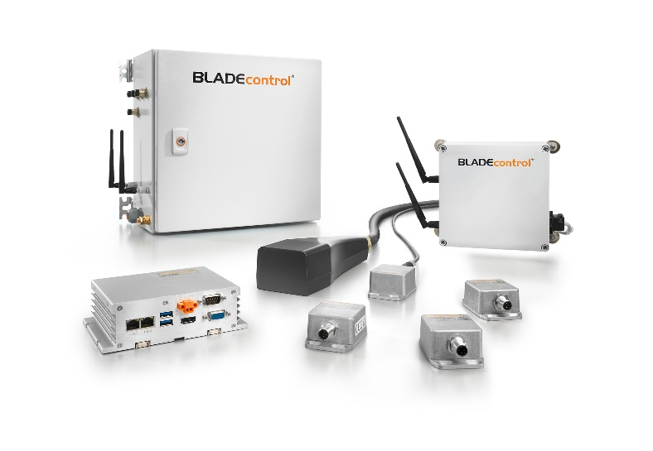

Bildunterschrift: BLADEcontrol® überwacht die Rotorblätter permanent auf Veränderungen

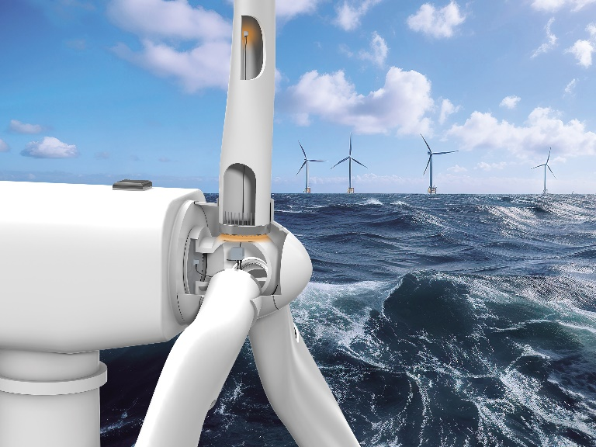

Bildunterschrift: Das Condition Monitoring System BLADEcontrol® ist für Onshore- und Offshore-Windenergieanlagen geeignet

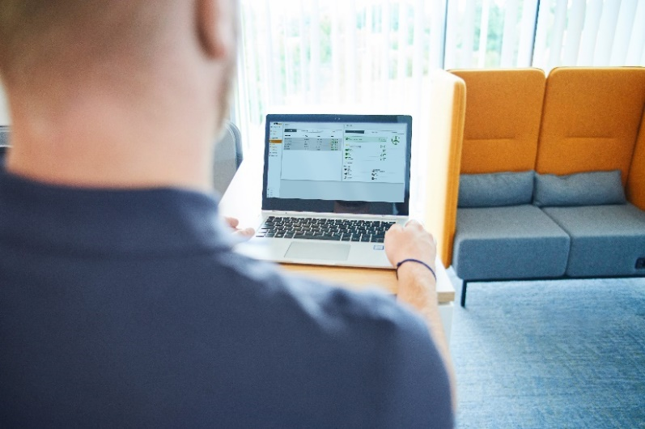

Bildunterschrift: Das BLADEcontrol® WebVis macht wichtige Informationen über den Zustand der Rotorblätter jederzeit abrufbar

Bildquelle: Weidmüller

**Die Weidmüller-Gruppe**

Smart Industrial Connectivity: Elektrifizierung, Automatisierung, Digitalisierung, elektrische Verbindungstechnik, Elektromobilität und erneuerbare Energien – Märkte, in denen Weidmüller zu Hause ist. Das 1850 gegründete Familienunternehmen ist in über 80 Ländern mit Produktionsstätten und Vertriebsgesellschaften vertreten. Als Global Player in der elektrischen Verbindungstechnik erzielte Weidmüller im Geschäftsjahr 2023 einen Umsatz von mehr als einer Milliarde Euro mit rund 6.000 Mitarbeiterinnen und Mitarbeitern weltweit – davon ca. 2.000 am Stammsitz in Detmold, inmitten von Ostwestfalen-Lippe. Dabei lebt Weidmüller [Vielfalt mit Respekt](https://www.weidmueller.de/de/unternehmen/unser_unternehmen/wer_wir_sind/index.jsp#wm-1245006).

Technologien und Engagement für eine lebenswerte Zukunft – wie Weidmüller das Thema Nachhaltigkeit angeht, zeigt das Unternehmen in seiner interaktiven [Nachhaltigkeitsbroschüre](http://www.weidmueller.de/nachhaltigkeitsbroschuere).

|  |
| --- |
| **Kontakt:**  Weidmüller Unternehmenskommunikation  Unternehmenssprecherin Sybille Hilker  Tel.: +49 (0)5231 / 14-292322  E-Mail: [presse@weidmueller.com](mailto:presse@weidmueller.com) |